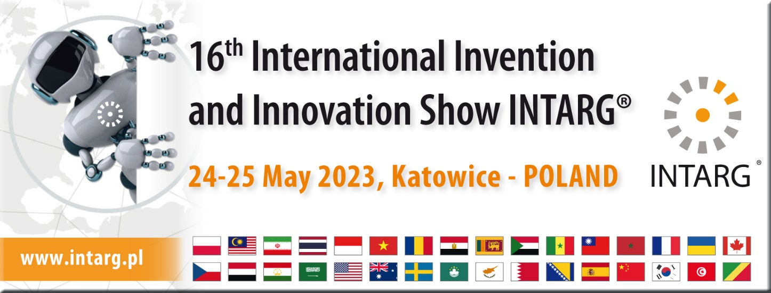

|  |  |  |
| --- | --- | --- |
| **Formularz informacyjny o wynalazku dla Jury**  **Invention’s Information Form for the J­­ury** | | |
| *Po wypełnieniu prosimy o przesłanie do dnia 15 kwietnia na adresy:*  *Complete and send till 15th April to e-mail:*  [**marlena.owczuk@pimot.lukasiewicz.gov.pl**](mailto:marlena.owczuk@pimot.lukasiewicz.gov.pl) **&** [**b.haller@haller.pl**](mailto:b.haller@haller.pl) | | |
| 1. **Nazwa jednostki/firmy**   **Entity/company name** | Tajik national university Republic of Tajikistan | |
| 1. **Adres** *Miasto, ulica, www, tel., e-mail*   **Address** *City, street, www, phone.,e-mail* | Street, Dushanbe, Tajikistan +992 985154233 | |
| **3. Osoba do kontaktu z jurorami**  **The person to contact with Jury** | **Imię, nazwisko / First name, surname: Mukadas Kurbonova** | |
| **e-mail:**  [mukadas_qi75@mail.ru](mailto:mukadas_qi75@mail.ru) | **Telefon / Phone:+** **992985154233** |
| 1. **Tytuł wynalazku**   **The title of invention** | Application of aluminum alloys AB1 in mechanical engineering | |
| **5. Autor/Autorzy wynalazku**  *Imię I nazwisko, stopień naukowy*  **Author(s) of the invention**  *First name, surname, academic degree* | **Mukadas Kurbonova**, Candidate of in Chemistry sciences.  Ganiev Izatullo, Academician, Doctor of Chemical Sciences | |
| 1. **Branża\*** *Proszę wpisać numer z listy branż zamieszczonej poniżej*   **Category\*** *Please enter the number from the list of domains below* | Technique, structural materials, mechanical engineering; | |
| **7. Ochrona rozwiązania** *numer patentu,* *wzoru użytkowego, zgłoszenia do UP, know-how*  **Patent protection** *Patent number,* *utility model, registration to the Patent Office, know-how technology information* | Patent № Tj 1123  State register of patents for inventions of the Republic of Tajikistan  The funds can be used as structural materials in the construction of aircraft and mechanical engineering | |
| **8. Krótki *MEDIALNY* opis wynalazku**  *(max.300 znaków ze spacjami)/*  **Short MEDIA description of the invention** *(max.300 characters with spaces)* | The invention relates to the field of light structural alloys, for which the determining factor is a combination of high specific stiffness and strength, high corrosion resistance in aggressive environments.  The aim of the invention is the creation of an alloy based on aluminum of such a chemical composition that has high stability in corrosive environments.  The essence of the invention lies in the fact that the proposed alloy contains aluminum, beryllium and one element from the group: titanium, vanadium and niobium, in the following ratio, in wt.%:  beryllium 0.5-1.5  one metal from the group of titanium, vanadium, niobium 0.05-1.0  aluminum rest | |
| **9. Szczegółowy opis wynalazku**  **Detailed description of the invention** | The invention relates to metallurgy, namely in the field of construction of light alloys and can be used in mechanical engineering | |
| **9.1 Wprowadzone nowości**  **Introduced novelties** | The alloy is highly resistant to corrosive environments | |
| **9.2 Porównanie rozwiązania  z aktualnym stanem techniki**  **Solution comparison with the current state of technology** | It is more | |
| **9.3Zalety** *Uzyskane lub przewidywane efekty społeczne, ekonomiczne, dla środowiska i inne*  **Advantages** *Obtained or predicted social, economy, environment effects and others* | The advantages of the resulting alloys are that it increases the service life. | |
| **10. Stan zaawansowania projektu /wynalazku** *Stopień wdrożenia: skala laboratoryjna; prototyp; skala przemysłowo-demonstracyjna; pełne wdrożenie przemysłowe; stopień gotowości technologicznej TRL*  **The stage of the project /invention development** *Stage of implementation: laboratory scale; prototype; industrial and demonstration scale; full industrial implementation* | Obtained a test certificate in an aluminum plant. | |
| **10.1 Perspektywy wdrożenia czy uruchomienia produkcji?**  **Prospects for implementing the Invention or starting production** | 2024 | |
| **10.2 Przewidywany termin komercjalizacji** *Czy przeprowadzone zostało badanie rynku, jakie są możliwości sprzedaży, itp.*  **Expected date of commercialization**  *Has a market survey been carried out, what are the sales possibilities, etc.* |  | |
| **11. Inne inf. , dokumenty załączone** *(badania, certyfikaty, nagrody itp.)*  **Another information important for evaluation***(tests, awards, etc.)* |  | |

|  |  |
| --- | --- |
| **\*BRANŻE:** | **\*CATEGORY OF INVENTIONS:** |
| 1. przemysł (maszyny i urządzenia przemysłowe, inżynieria, metalurgia, elektryka i elektronika, energetyka, przemysł włókienniczy, budownictwo); 2. transport i logistyka (przemysł samochodowy, lotniczy  i morski, opakowania, przechowywanie itp.); 3. biotechnologia, nanotechnologia, chemia; 4. środowisko; 5. zdrowie, medycyna; 6. sport, rehabilitacja, rekreacja, wychowanie fizyczne, turystyka; 7. przemysł spożywczy i żywność; 8. bezpieczeństwo i ochrona; 9. przedmioty codziennego użytku (biżuteria, hobby, dekoracje oraz design, gry i zabawki, dom, ogród); 10. usługi, doradztwo, ubezpieczenia, finanse; 11. innowacje społeczne; 12. IT | 1. industry (industrial machinery and equipment, engineering, metallurgy, electrics and electronics, energy, textile, construction); 2. transport and logistics (automotive, aviation and maritime industries, packaging, storage); 3. biotechnology, nanotechnology, chemistry; 4. environment; 5. health, medicine; 6. sport, rehabilitation, recreation, physical education, tourism; 7. food and food industry; 8. safety and security; 9. everyday objects (jewelry, hobbies, decorations and design, games and toys, home, garden); 10. services, consulting, insurance, finance; 11. social innovation; 12. IT |

|  |  |
| --- | --- |
| ***Oświadczam, że:*** | ***I declare that:*** |
| 1. *zapoznałem się z Regulaminami Targów oraz Konkursu INTARG®, umieszczonymi na [www.intarg.pl](http://www.intarg.pl) i akceptuję ich warunki* 2. *wszystkie podane przeze mnie dane i informacje zawarte w niniejszym zgłoszeniu są prawdziwe, powyższe zgłoszenie nie narusza praw własności osób trzecich i przyjmuję do wiadomości, iż Organizator- Eurobusiness-Haller nie ponosi żadnej odpowiedzialności za treści zawarte w niniejszym zgłoszeniu* 3. *wyrażam zgodę na przetwarzanie danych osobowych podanych  w formularzu w zakresie niezbędnym do zapewnienia udziału  w INTARG®* | 1. *I have read the Regulations for the participation in the Fair and Contest, contained at* [*www.intarg.pl*](http://www.intarg.pl) *and accept its terms* 2. *All the data and information provided by me, contained in this form are true and do not infringe the rights of third parties. I understand that the Organizer – Eurobusiness-Haller is not responsible for the content, contained in the form* 3. *I agree to the processing of personal data, provided in the form to the extent necessary to ensure participation in INTARG®* |
| *Administratorem danych osobowych podanych w formularzu jest "Eurobusiness" Maria Barbara Haller De Hallenburg-Illg.  ul. Obroki 133, 40-833 Katowice.  Kontakt z Administratorem pod adresem e-mail: [kontakt@haller.pl](mailto:kontakt@haller.pl). Szczegółowe informacje dotyczące zasad przetwarzania danych osobowych, stosowanych przez Administratora danych, znajdują się w Regulaminie uczestnictwa w Targach.* | *The Administrator of the personal data contained in the form is "Eurobusiness" Maria Barbara Haller De Hallenburg-Illg. ul. Obroki 133, 40-833 Katowice.  The contact with Administrator under email address:* [*kontakt@haller.pl*](mailto:kontakt@haller.pl)*. Detailed information, concerning the rules for the processing the personal data using by the Administrator can be found in the Regulations for the participation in the Fair.* |

__________________

*Miejscowość i data*

*Place and date*

__________________ _______________________________

*Pieczęć firmowa Pieczęć imienna I podpis osoby uprawnionej*

*Company stamp Stamp and signature of the authorised person*